Фотоотчет на тему «Пасхальная радость».

МАОУ СОШ №10 г.Таганрога
Учитель технологии: Горбачева Любовь Владимировна
Внеурочная деятельность «Мир творчества». (5-7классы)
Фотоотчет на тему: «Пасхальная радость»

Остаётся совсем немного времени до праздника Светлое Христово Воскресение - Пасха. Впервые за всю историю Русской Православной Церкви богослужения храмах пройдут без прихожан.
Богослужения будут совершаться только при участии духовенства храмов, а также сотрудников и волонтёров, присутствие которых необходимо, в частности, для организации онлайн-трансляций.
"В заботе о жизни и здоровье людей, Святейший Патриарх Московский и всея Руси Кирилл с болью в сердце призвал православных христиан, исполняя предписания санитарных властей, воздержаться от посещения храмов и пребывать в своих жилищах, совершая домашнюю молитву, а также участвуя в богослужениях при их видео трансляции", - пишет митрополит Дионисий.
В дни карантина и самоизоляции у родителей есть уникальная возможность побыть дома с детьми. И поэтому у них было достаточно времени, чтобы подумать о том, как можно на доступном детям уровне рассказать о предстоящем празднике Пасха. Не торопясь, постепенно, познакомить своих детей с традициями подготовки к этому празднику, встрече и празднованию.
Это и чтение рассказов, стихов на тему праздника Пасха, беседы с бабушками и дедушками по телефону или через интернет, а также занятия творческой деятельностью со своими родителями.
Уверена, что это время было проведено с большой пользой для всех членов семьи.
В это не простое время и учителя поддерживали семьи своих учеников, организовав онлайн общение с ними и их родителями. Дети совместно с родителями изготовили оригинальные сувениры к празднику Пасха. При этом использовали разные техники по изготовлению поделок. Наши родители могут фантазировать вместе со своими детьми и сотворить для них и для нас окружающих сказку.

Для наглядного пособия я изготовила свои работы и предложила посмотреть фото

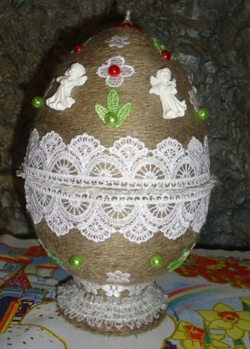

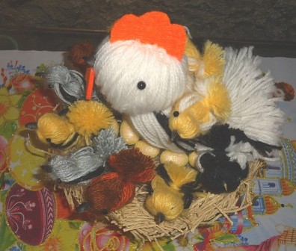

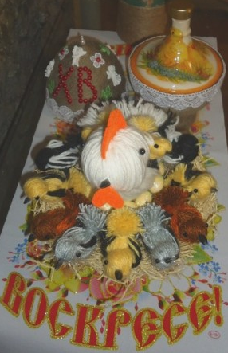

Затем объявила конкурс на тему «Пасхальная радость». Всем девочкам предложила определить места победителей (кроме участников своего класса). Большинство детей с большим удовольствием приняли участие.
Вот фото (призовых мест) работ наших девочек. Остальные работы я бережно храню в своих альбомах. Спасибо большое детям, бабушкам и мамам за активное участие в конкурсе!

Наши победители
1 места: Гладкова София (6-а) - 30 голосов, Калачева Кристина (6-а) – 29 голосов, Комарова Дарья (5-а) – 26 голосов.
2 места: Сидоренко Есения (5-а) - 25 голосов, Андрющенко Вера (6-а) -23 голоса, Борисенко Елизавета (6-а) -24 голоса.
3 места: Худякова Анастасия (6-в) – 22 голоса, Титовская Алина (6-а) -21 голос, Головченко Валерия (6-б) -20 голосов, Лигачева Екатерина (6-б) -18 голосов.
Вот работы наших победительниц. Спасибо, мои золотые!

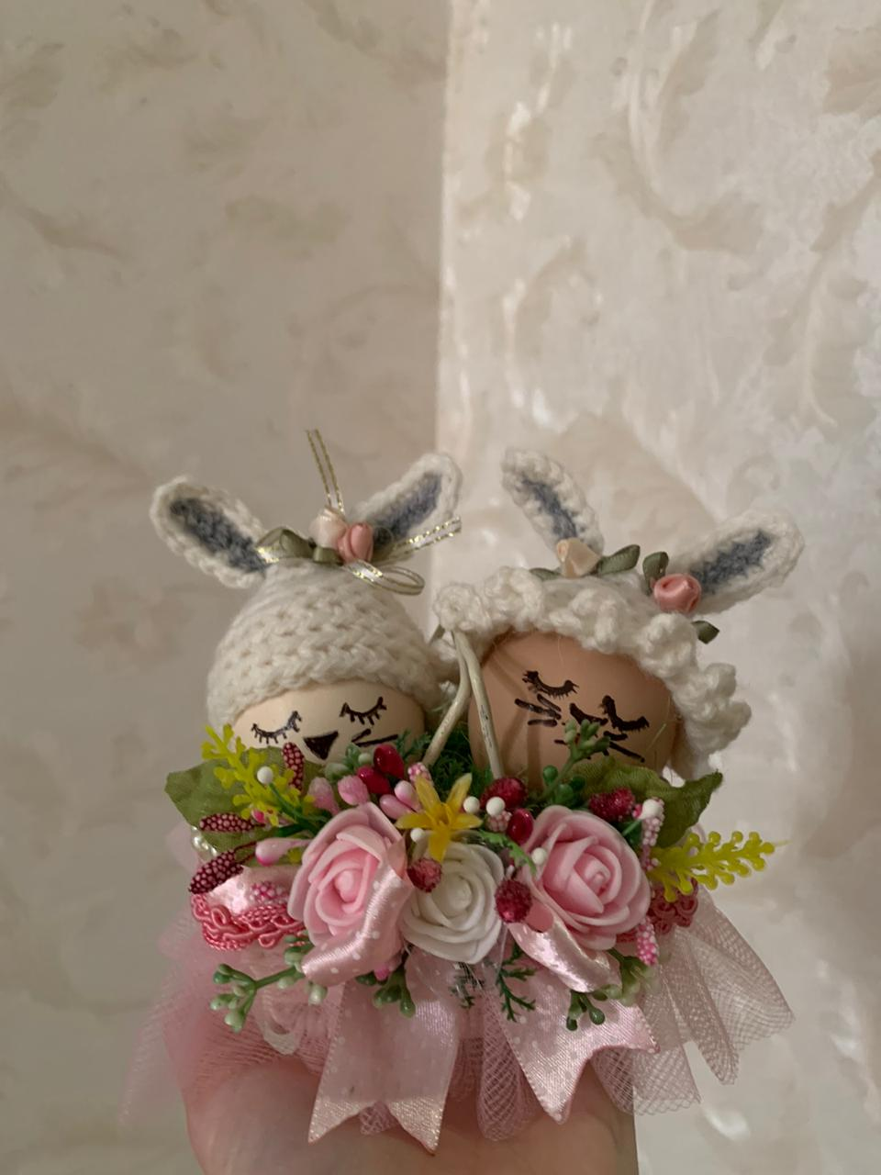

Гладкова София 6-а
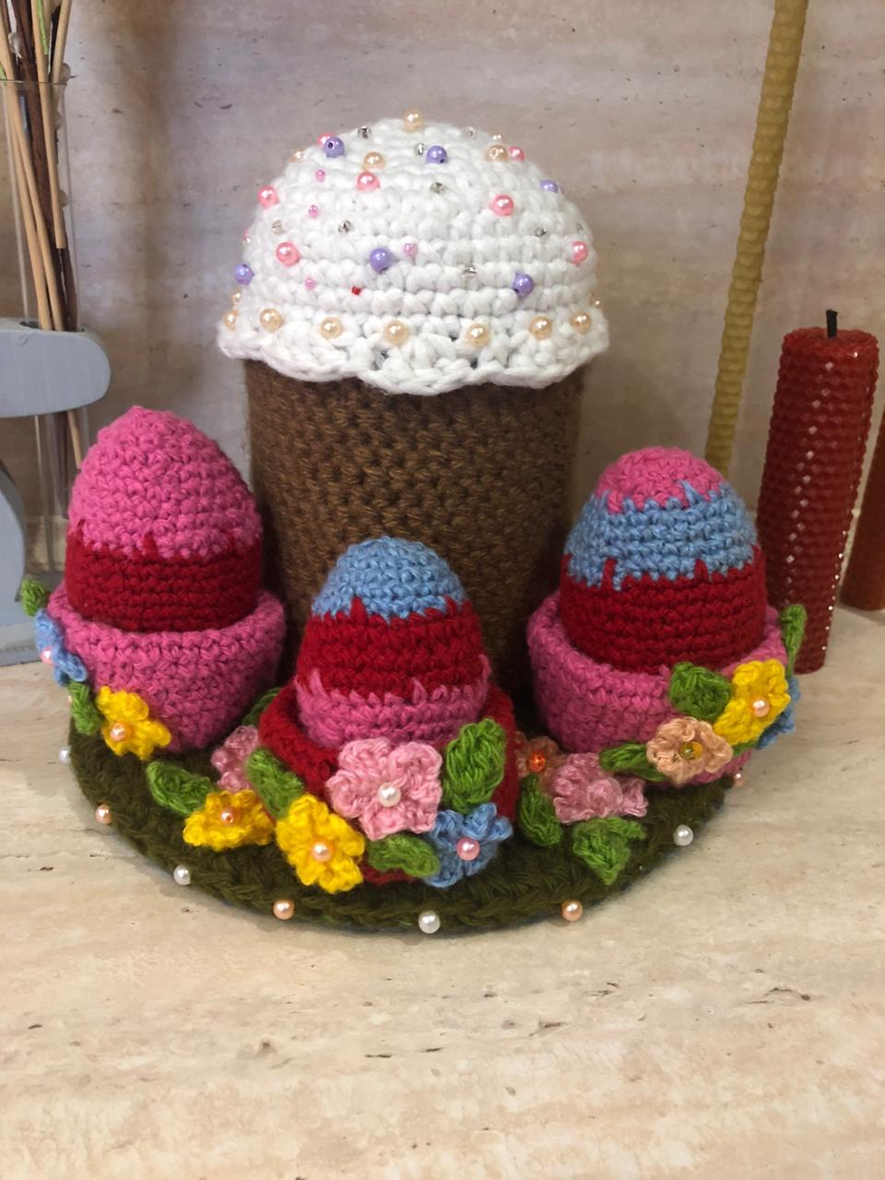

Калачева Кристина 6-а
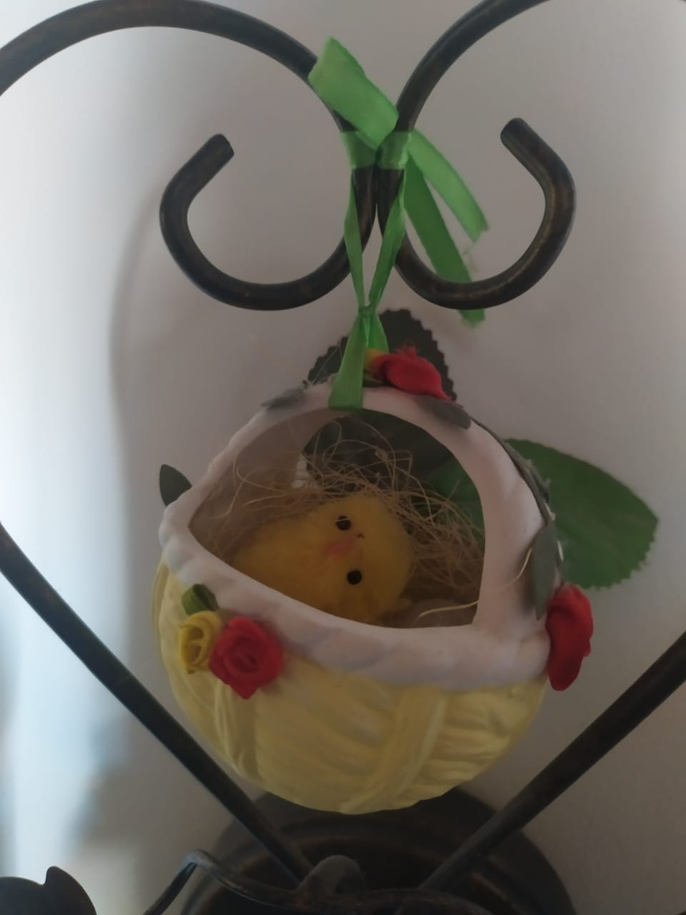

Комарова Дарья 5-а
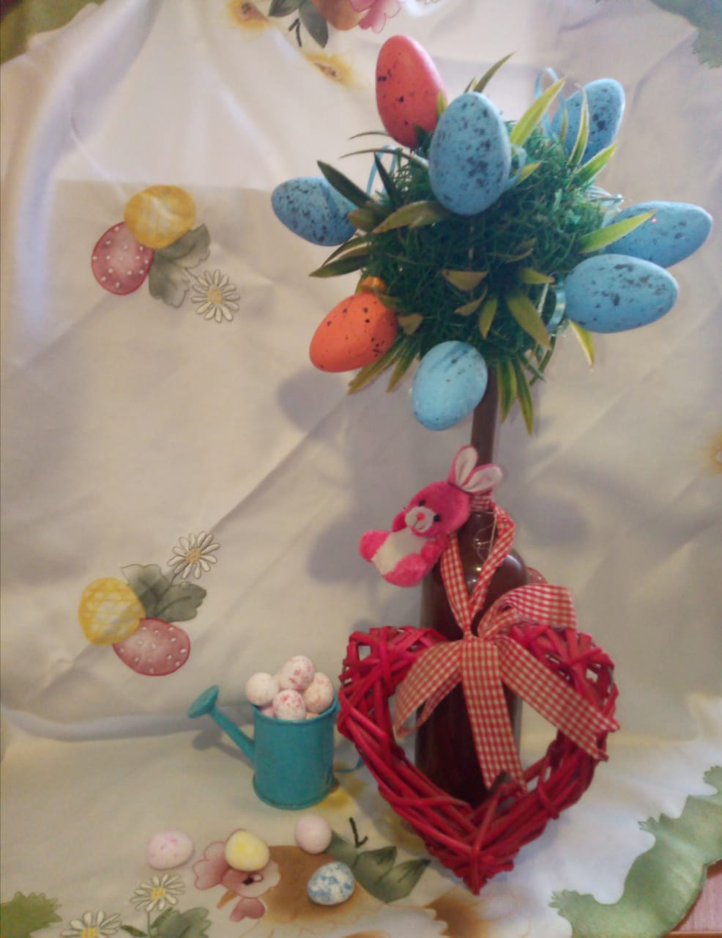

Сидоренко Есения 5-а
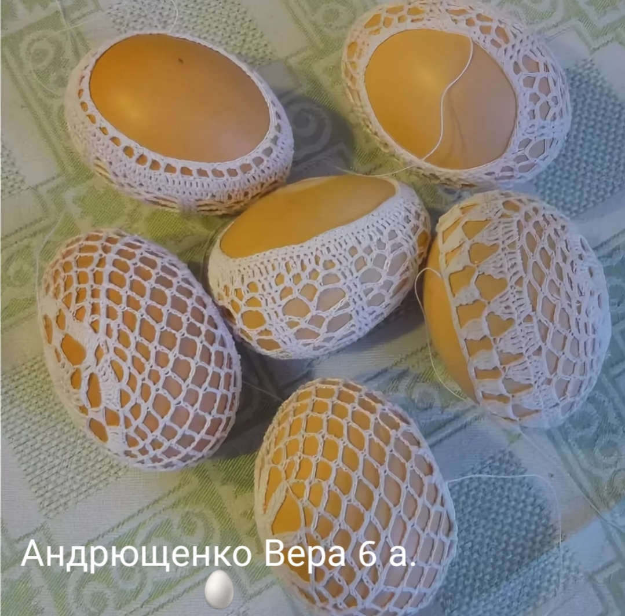

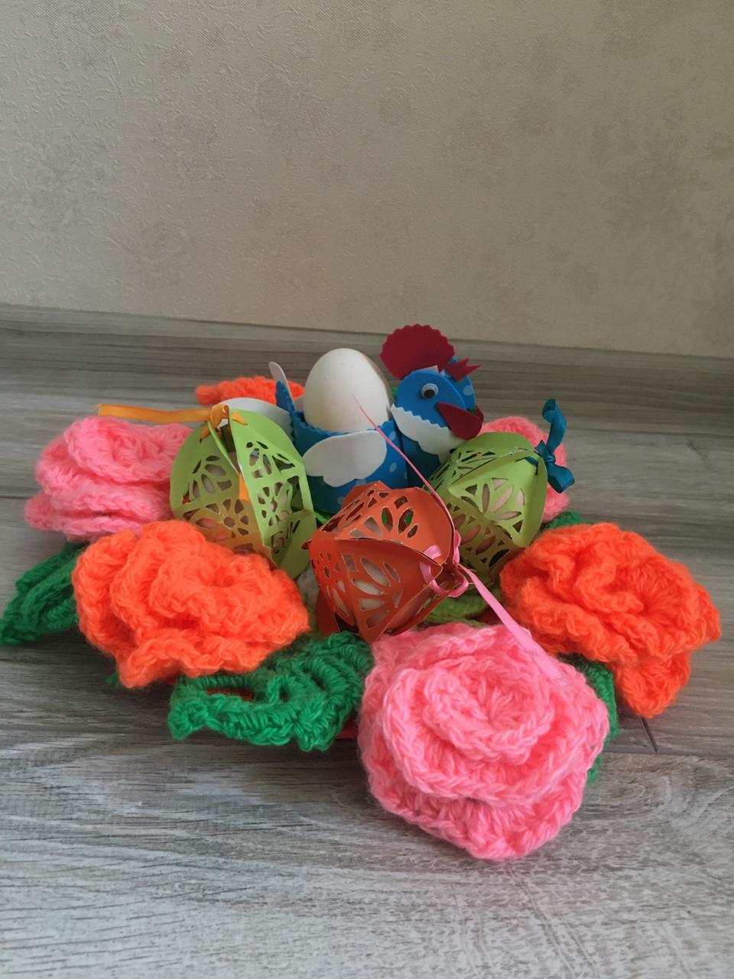

Борисенко Елизавета 6-а
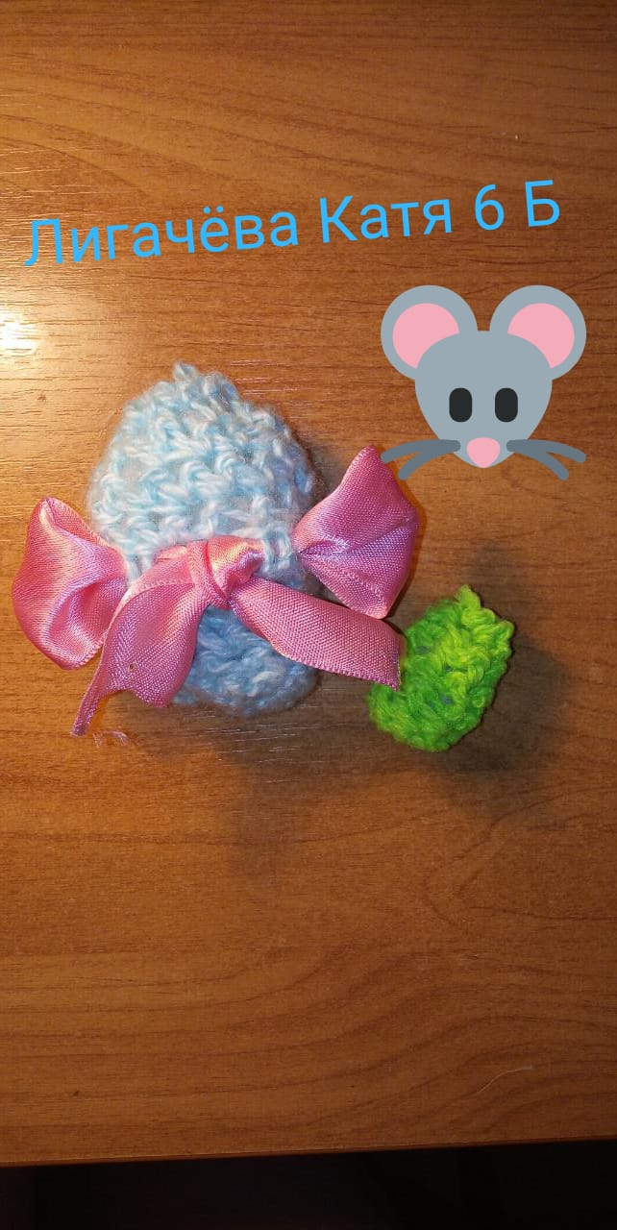

Лигачева Екатерина 6-б
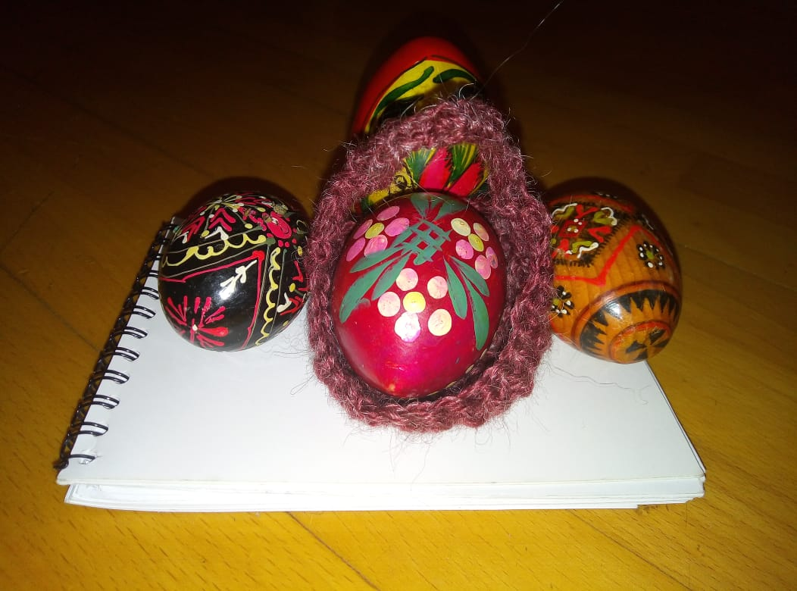

Худякова Анастасия 6-в

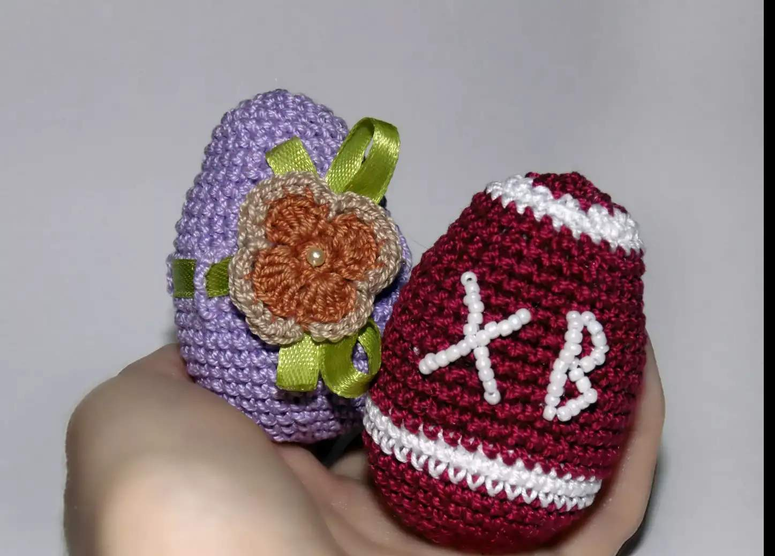

Титовская Алина 6-а

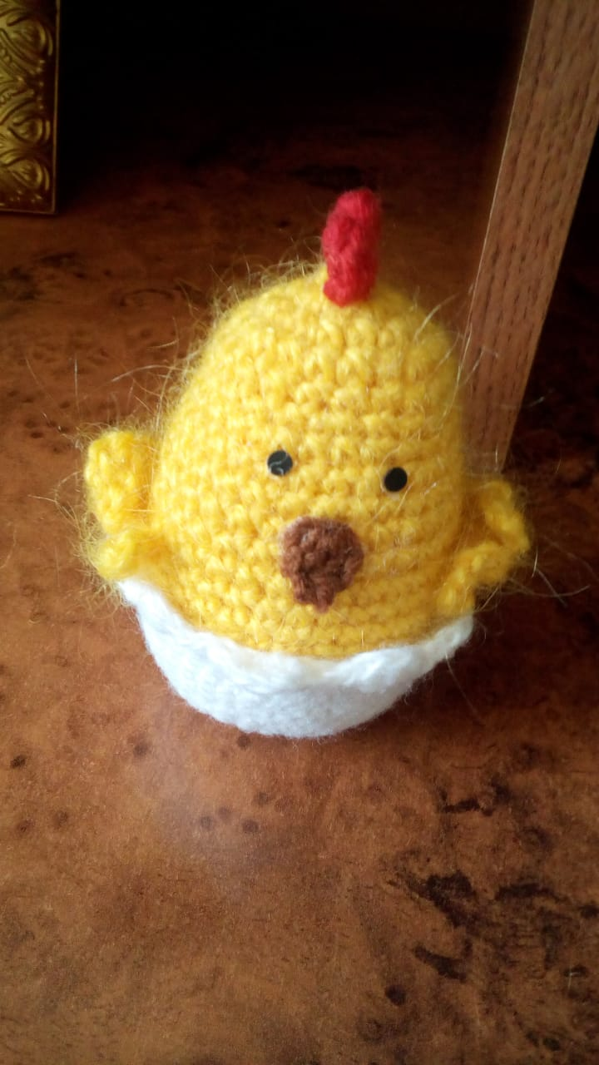

Головченко Валерия 6-б
Спасибо за внимание! Творческих успехов и вам!!!

